Windows 7 中的 Windows 啟用技術

保護客戶免於盜版軟體的風險
Microsoft Corporation
2009 年 6 月

著作權資訊
文件所包含的資訊代表 Microsoft Corporation 於文件發佈當時對所探討問題的觀點。Microsoft 為因應瞬息萬變的市場狀況，故不宜將本文資訊解釋為 Microsoft 所做的承諾，且 Microsoft 不保證所提供資訊於發佈之後的正確性。

此白皮書僅供參考。Microsoft 對於本文件中的資訊不做任何明示、默示或法定形式之擔保。

使用者必須負責遵守所有適用的著作權法。未經 Microsoft Corporation 明確的書面許可，不得針對任何目的或以任何方式或形式（電子、機械、影印、記錄或其他方式）將本文件任何部分予以重製、儲存或放入檢索系統或予以傳送，此規定未限制著作權許可之權利。

Microsoft 可能擁有本文件所提及內容中所含之專利權、專利申請權、商標、著作權或其他智慧財產權。除非 Microsoft 書面授權合約所明示規定者外，提供本文件並未授予貴用戶上述專利權、商標、著作權或其他智慧財產權。

© 2009 Microsoft Corporation。著作權所有，並保留一切權利。
Microsoft、Microsoft Office、Windows、Windows Server 和 Windows Vista 為 Microsoft Corporation 在美國和/或其他國家/地區的註冊商標或商標。
此文件提及的實際公司及產品的名稱為個別擁有者的商標。

簡介 4
盜版軟體的風險 4
Microsoft 正版軟體計劃 4
教育 5
工程 5
執行 7
Microsoft 正版軟體的優點 7
Windows 7 啟用和授權 7
大型組織中的大量啟用 8
通知方式 9
Windows 7 中的啟用改進功能 11
增強的使用者經驗 11
部署期間的啟用改進 11
改進的可管理性 12
改進的效率 13
Microsoft 在協助客戶取得正版方面做出的努力 13
如果您懷疑您有盜版軟體 13
如果您遭遇錯誤授權問題 13
結論 13
其他資源 14

簡介
軟體盜版是全球軟體業面臨的其中一個最重大問題。它不僅對全球經濟造成衝擊，同時也對必須與銷售盜版軟體之業者競爭的合法企業產生影響。在 Windows® 7 中，Microsoft® 已透過擴充其 Windows 啟用技術來增強其軟體保護平台。這些增強的技術將防盜版創新、盜版偵測做法以及防竄改功能整合到一個完整的平台，以提供改進的軟體保護。由於盜版軟體所導致的風險對個人、組織和整個軟體業界造成的損害與日俱增，因此對這些技術的需求持續成長。
本文件簡要說明 Windows 7 中的啟用與驗證方式，並為有興趣瞭解啟用、驗證及正版 Windows 的客戶提供詳細資訊。

盜版軟體的風險
取得並使用盜版 軟體會導致個人客戶和組織遭受的風險和損失是顯而易見的。盜版軟體中時常夾帶可能導致系統損毀、資料遺失，甚至造成身份盜用的惡意及垃圾軟體。例如，2006 年一份由 Microsoft® 贊助的 IDC 報告發現，提供盜版軟體的網站中有 25% 也會嘗試安裝會危及電腦系統及環境的間諜軟體、特洛伊木馬程式以及其他惡意軟體。
在組織中，盜版軟體會造成 IT 成本顯著地增加。一份由 Microsoft 贊助的 Yankee Group 研究顯示：「當盜版軟體發生問題時，IT 管理員通常需要多花 20-30% 的時間與精力來找出並解決問題，這對企業來說是額外的財務支出。」 而在 2008 年 Microsoft 贊助的 Harrison Group 研究的結論是：「越不願意使用正版軟體的公司，越容易發生導致關鍵資料遺失並讓員工停機的系統故障。」
爲了應對這些安全性問題，只有使用 Microsoft 正版軟體的客戶能夠存取來自 Microsoft 及其合作夥伴的更新與支援。
此外，遺失與洩漏產品金鑰以及不符合規範的授權可能造成系統重新啟用的成本增加、員工工作中斷、信譽受損，甚至是昂貴的罰款。

Microsoft 正版軟體計劃
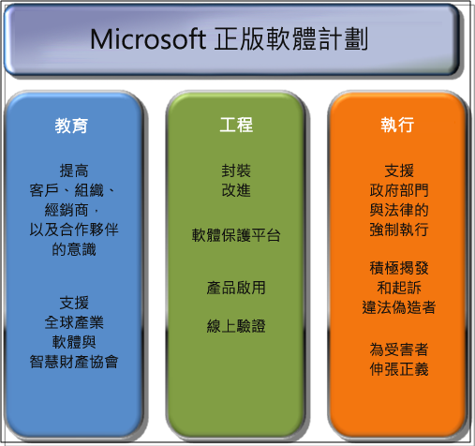
為努力確保客戶免於使用盜版和不符合規範軟體的風險，並體驗使用正版軟體的所有優點，Microsoft 推出了 Microsoft 正版軟體計劃 (GSI)。GSI 將其不斷增加的投資區分為三個策略性區域：教育、工程以及執行。

教育
Microsoft 持續地致力於讓個人客戶、組織、經銷商以及其他合作夥伴深刻體認到智慧財產權對整個產業生態與軟體業的重要性、使用正版軟體的價值，以及使用盜版軟體的風險。這樣一來，他們便能夠更妥善地保護自己，並協助確保擁有適當的軟體授權。例如，Microsoft 的 How to Tell（如何辨識）網站上提供了與盜版軟體相關的詳細資訊與實際範例，以協助客戶進行識別。
除了提供本身的教育資源之外，Microsoft 也積極支援全球的產業軟體與智慧財產協會，例如商業軟體聯盟 (BSA)、制止仿冒和盜版商業行動 (BASCAP) 以及消除灰色市場和盜版聯盟 (AGMA)。
圖 1：Microsoft GSI 的三個基礎

工程
Microsoft 在技術以及產品功能上投下大筆經費，使盜版更加困難，並協助客戶與合作夥伴判斷軟體封裝和媒體是否為正版。這類投資包括改進封裝、使軟體保護平台成為 Windows 的整合元
件，並且為客戶提供定期更新以協助他們識別與區分正版軟體。

封裝
Microsoft 正版軟體有各式各樣不同的封裝類型，通常是根據客戶取得軟體的方式而定。例如，客戶可能會購買已預先載入軟體的電腦、向零售點購買軟體，或是大型組織透過其中一個 Microsoft 大量授權方案購買軟體（位於大量媒體上）。在某些情況下，封裝會包含一個美觀的盒子，內有文件以及 CD 或 DVD。在其他情況下，封裝則只是一個內有印刷的授權以及 CD 或 DVD 的密封信封。
雖然識別 Microsoft 正版軟體封裝的方法有很多種，其中兩種最好的方法是真品證明書 (COA) 以及 CD 或 DVD 媒體上精密的全像圖設計。COA 是一個位於零售產品封裝上，或是包含在購買電腦時隨附之物品中的標籤（針對預載的軟體）。COA 可以協助客戶以視覺方式識別他們所購買的軟體是否為正版。

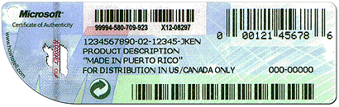
圖 2：零售封裝 COA
COA 本身並不是授權，但是如果沒有 COA，客戶就沒有執行該 Microsoft 軟體版本的合法授權。COA 只會隨它所驗證的軟體提供，不單獨銷售。Microsoft 正版軟體 CD 或 DVD（包括大量媒體 DVD）都位於全像圖光碟上，此光碟上有多種難以複製的限定性特徵。例如，當光碟傾斜時，正版全像圖影像也會隨之變更。
如需如何識別 Microsoft 正版全像圖光碟與 COA 的深入資訊與範例（含視覺方式），請造訪
How to Tell（如何辨識）網站。

軟體保護平台
隨著 Windows Vista® 的推出，Microsoft 研發了一組稱為軟體保護平台 (SPP) 的技術。這些技術在用於識別 Windows Vista 中盜版產品上獲得相當大的成效，而它們現在也成為 Windows 7 中 Windows 啟用技術（同時包含啟用與驗證）的基礎。SPP 的研發目的在於協助防範盜版、保護客戶免於盜版軟體的風險，並讓大量授權客戶更能管理他們的軟體資產。SPP 將防盜版創新、盜版偵測的做法以及防竄改功能整合到一個完整的平台，可為個人、組織以及軟體業提供更佳的軟體保護。

Microsoft 產品啟用
Windows 啟用技適用於 Windows Vista、Windows 7、Windows Server® 2008 以及 Windows Server 2008 R2。此外，Windows 啟用技術的大量啟用 (VA) 元件也適用於即將發行的 Microsoft Office® 2010 版本。如需有關啟用與驗證如何應用於 Microsoft Office 的詳細資訊，請參閱
Genuine Microsoft Software（Microsoft 正版軟體）網站。
啟用是在有效產品金鑰與電腦之間建立關聯的程序。向信譽良好的零售商或製造商購買的電腦通常已預先安裝了 Windows，而原始設備製造商 (OEM) 通常也已預先啟用軟體。使用者不需要進行其他動作。透過其他方式取得 Windows 軟體（例如軟體零售店、Microsoft 大量授權方案或 MSDN）的客戶，可以使用網際網路或電話透過 Microsoft 啟用服務啟用他們的軟體。此外，Microsoft 也讓大型組織能夠在他們的公司環境中主控與執行啟用服務（本文件稍後會詳細說明）。
Microsoft 使用的所有啟用方法均是為了協助保護使用者的隱私權。如果在啟用期間傳送資訊，這些資訊會用於確認客戶擁有軟體的合法授權版本，然後資訊會用於彙總以進行統計分析。此時沒有可追蹤至個別客戶的資料。Microsoft 也不會在程序進行期間使用此資訊來識別或聯絡客戶。如需有關隱私權原則的詳細資訊，請參閱 Microsoft Privacy（隱私權）網站。
如需有關 Microsoft 產品啟用的詳細資訊，請參閱 Protect Yourself from Piracy（保護您自己遠離盜版）。

線上驗證
驗證可協助確認 Windows 作業系統的版本是否已啟用並適當授權。使用者可能會在前往「Microsoft 下載中心」下載 Windows 正版軟體的使用者專用內容時，收到驗證其 Windows 版本的要求。驗證也可能發生在從 Windows Update 進行更新期間。在某些情況下，先前已通過驗證的電腦，也可能在稍後的驗證程序中失敗。這可能是因為 Microsoft 持續發現新的盜版形式，然後更新驗證程序中的防盜版元件以協助遏止新形態的威脅。

執行
Microsoft 積極支援政府官員、組織以及執法機關對軟體盜版採取行動。Microsoft 每一年都會從盜版軟體受害者的客戶收到幾千份報告。這些報告主要是透過 Windows 啟用技術以及 Microsoft Protect Yourself from Piracy（Microsoft 保護您自己遠離盜版）網站產生，同時也可透過電子郵件 piracy@microsoft.com 產生。對於能夠提供足夠資訊指出他們是盜版受害者的客戶，Microsoft 會提供免費的替代產品。這類由客戶提供的資訊可以協助 Microsoft 改進產品中的盜版保護，並讓 Microsoft 和執法機關能夠成功地對違法的軟體盜版提出訴訟。

Microsoft 正版軟體的優點
與使用盜版軟體的風險進行直接對照，使用 Microsoft 正版軟體的優點是能夠為個人客戶和組織提供真實的價值。Microsoft 正版軟體是由 Microsoft 發行、來自可信任的來源，並由 Microsoft 或可信任的合作夥伴提供支援。
使用 Microsoft 正版軟體，客戶會受到較好的保護、在需要時得到支援，並可存取提供額外價值並協助其軟體投資發揮最大效益的專用更新與下載。使用正版軟體，客戶可以得到完整的 Microsoft 軟體體驗：產品以其該有的方式運作，而且其中包含完整的文件以協助客戶善用其電腦。
此外，Microsoft 正版軟體內含的防盜版功能可協助客戶以視覺方式識別媒體與封裝是否為正版。
針對採用大量授權或使用大量授權媒體的組織，Microsoft 正版軟體能夠提供他們軟體可信賴的保證，而且可以使用可協助部署與提供授權規範協助的大量啟用工具，更輕鬆地進行管理。

Windows 7 啟用和授權
客戶可以透過三個管道中的其中一個取得 Windows 7 的授權：零售、原始設備製造商 (OEM) 或大量授權 (VL)。每一部使用 Windows 的電腦都需要一個軟體授權，而取得新電腦上 Windows 版本合法授權的唯一方法是購買具有已授權（並預先啟用）之 Windows 的電腦，或是購買完整封裝的 Windows 產品。大量授權僅適用於使用現有的 Windows 授權升級電腦上的 Windows。
每個管道都有自己獨特的啟用方法。組織可以透過多種管道取得 Windows 7 軟體，因此他們可以使用組合的啟用方法。某些 Windows 版本（例如 Windows 7 Enterprise Edition）僅可以透過 VL 管道取得。

零售
從線上或信譽良好的經銷商或零售商店面取得（或直接從 Microsoft 取得）的 Windows 7 產品需要個別授權。每套購買的產品都隨附一個唯一的產品金鑰，您可在產品封裝的 COA 上找到。使用者可以在安裝及設定期間輸入產品金鑰，或是在安裝後的 30 天內使用「控制台」中的「啟用 Windows」選項來完成啟用。

原始設備製造商
原始設備製造商 (OEM) 啟用是一種永久性的一次啟用方法，會讓 Windows 7 與電腦的韌體 (BIOS) 產生關聯。這會在將電腦運送給客戶之前進行，因此終端使用者或組織不需要進行任何額外的動作。OEM 安裝在電腦上的 Windows 7 版本僅適用於該特定電腦，而且只能從 OEM 提供的復原媒體重新安裝與重新啟用。
有時組織會想為他們的系統建立自訂的 Windows 7 映像檔，而非使用 OEM 提供的映像檔。這是可以達成的，但是組織應該瞭解可用的自訂選項、如何確保有效部署，以及如何維持與 Microsoft 授權原則的相容性。如需詳細資訊，請參閱 Customizing Windows 7（自訂 Windows 7）白皮書。
OEM 啟用僅適用於透過 OEM 管道所購買之已安裝 Windows 的系統。

大量啟用
大量啟用 (VA) 是一組技術和工具，其設計用於自動化使用大量媒體部署之系統的啟用程序。大量媒體通常是透過 Microsoft 大量授權服務中心 (VLSC) 取得。這是一個線上資源，其設計可協助擁有 Microsoft 大量授權合約的組織。組織可以下載授權的產品、管理 Microsoft 大量授權合約以及存取產品金鑰。

大型組織中的大量啟用
Microsoft 原則會要求啟用所有版本的 Windows 7，包括透過 VL 方案取得的產品。這項要求適用於實體電腦或虛擬電腦上執行的 Windows 7。大量啟用 (VA) 包含一組工具，可自動化升級至 Windows 7 大量授權版本之電腦上的啟用程序。VA 會透過大量媒體與大量啟用金鑰自動化啟用程序。組織可以使用兩種方法啟用具有大量啟用金鑰的 Windows 7：金鑰管理服務 (KMS) 或多重啟用金鑰 (MAK)。

金鑰管理服務
組織可以使用金鑰管理服務 (KMS) 在本機上主控並管理 VA 程序。組織可以透過 KMS 設定一個連線到 Microsoft 一次的本地 KMS 主機以啟用該 KMS 主機。接著，組織中的個別系統便可連接到 KMS 主機並公開啟用。
利用 KMS，用戶端電腦可以連接到本地 KMS 主機進行首次啟用，然後定期重新連接，將啟用維持在最新狀態。KMS 可以啟用不限數量的電腦，因此它可用於任何規模的 VL 合約。

多重啟用金鑰
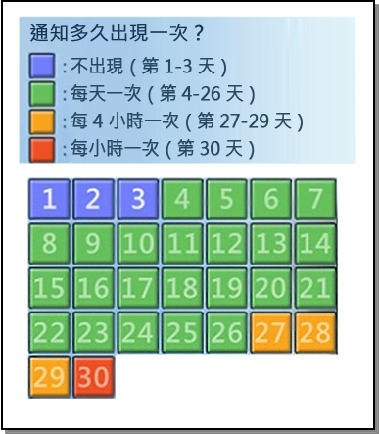
多重啟用金鑰 (MAK) 啟用主要用於由 Microsoft 主控之啟用服務的單次啟用。其允許啟用的預定數目取決於組織與 Microsoft 間授權合約中載明的授權數目。客戶可以使用 MAK，透過啟用服務（線上或電話）個別啟用其目標電腦。或者，他們可以使用已整合至 Windows 自動安裝套件 (Windows AIK) 的大量啟用管理工具（用於管理啟用的代理應用程式）來集體啟用電腦。此外，MAK 啟用可使用大量啟用管理工具 (VAMT)（讓組織管理 整個部署中啟用 MAK 的系統）來簡化。

通知方式
大多數客戶都想要確認他們符合其授權條款。他們不希望因為使用盜版軟體而導致信譽受損或招致罰款。為協助客戶，Windows 7 為客戶提供了一個寬限期（通常為 30 天）以啟用他們的 Windows 版本。此外，Windows 7 會在寬限期到期之前與之後提供通知。在 30 天的寬限期內，Windows 7 會顯示登入啟用通知，並根據圖 3 中顯示的排程，在系統匣上方開啟註解方塊文字通知。
根據此通知排程，在客戶登入 Windows 7 後的第四天，當客戶提供有效認證後，會立即出現與圖 4 中所示類似的畫面。
圖 3：啟用通知行事曆

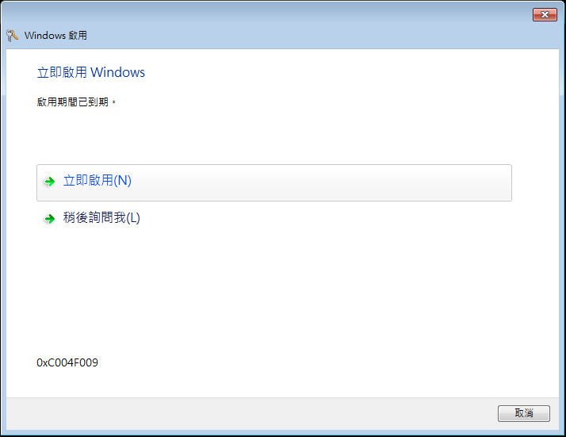
圖 4：寬限期登入通知
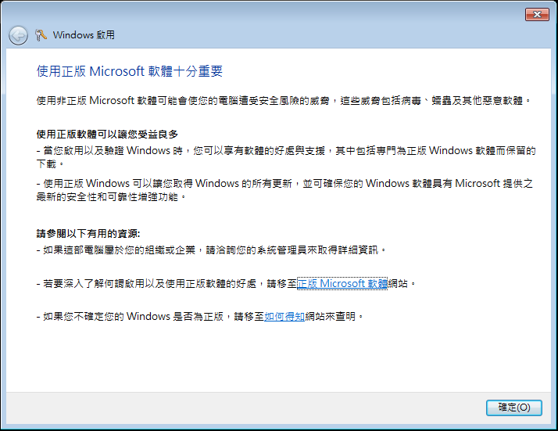
如果終端使用者選取「稍後詢問我」選項，圖 5 中的訊息便會出現，提供使用 Microsoft 正版軟體之優點的資訊。
圖 5：使用 Microsoft 正版軟體的優點
此外，圖 6 中所示的註解方塊文字通知會在寬限期期間出現在系統匣上，並以與圖 3 中所示之排程一致的頻率逐步增加出現次數。按一下此註解方塊文字通知會顯示易於使用的啟用對話方塊。

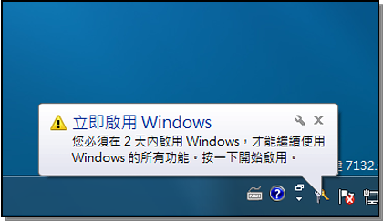
圖 6：寬限期註解方塊文字通知
如果在提供的寬限期內沒有啟用或系統驗證失敗，則會出現一組新的通知。例如，桌面通知會在黑色桌面背景最上層持續顯示，如圖 7 中所示。

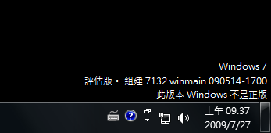
圖 7： 寬限期後的桌面通知
雖然某些啟用通知可能會短暫中斷終端使用者的工作流程，但沒有任何一項會影響 Windows 7 的實際功能。

Windows 7 中的啟用改進功能

增強的使用者經驗
利用 VA 使用者經驗中的改進功能，組織可以更準確地自訂介面、更有效地避免潛在的問題，以及更快地解決啟用問題。
組織可以變更各種介面元素，以為其內部使用者提供目標體驗。例如，如果出現與組織部署有關的啟用相關問題，系統管理員可以自訂「立即啟用 Windows」對話方塊中「瞭解線上啟用」選項下方的 URL，如圖 8 所示。
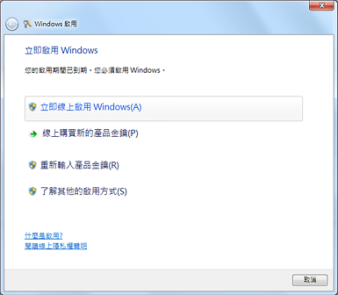
圖 8：管理員可自訂的 URL 連結
這樣做可導引終端使用者瀏覽內部資訊，以協助他們快速解決問題並避免請求支援服務的成本。
Microsoft 也已經釐清並改善整個 VA 經驗的終端使用者與管理員錯誤訊息，以包含更多疑難排解資訊。如同先前的圖中所示，Microsoft 已在通知對話方塊中提供更多基於動作的資訊和選項，引導使用者更快速地解決問題。

部署期間的啟用改進
Microsoft 已改進了 VA 技術，更緊密地與組織目前的 IT 基礎架構整合。

虛擬系統計數
透過 KMS 的 Windows Vista 發行版本，組織能夠啟用虛擬系統，就如同啟用實體電腦一樣。在 Windows 7 中，KMS 還會計入虛擬系統的數量，就如同它們是實體電腦一樣。因此，在具有少量實體系統但有許多虛擬系統的環境中，KMS 現在會在追蹤啟用 KMS 所需的最小閥值時，計算系統類型。這會使 KMS 成為高度依賴基礎架構虛擬化之組織的首選。

改進的 DNS
自從有了 KMS，KMS-用戶端的啟用程序已經自動化和透明化（對使用者和管理員而言）。不過，具有複雜 DNS 安裝的客戶已經要求對 KMS 和用戶端在其 DNS 環境中互動的方式能夠有更大的控制能力。因此，Microsoft 已提供下列重要改進功能：
- 管理員可以使用一般的 Windows 做法（例如群組原則和 DHCP）來確保用戶端電腦永遠能夠找到適當的 KMS 主機。這對於擁有多個 DNS 區域的環境特別有幫助。在這類的情況下，即使用戶端可能位於各種 DNS 區域，KMS 也可以安裝在單一伺服器上。
- 管理員可以設定 KMS 主機優先順序，並平衡多個 KMS 主機的流量。這會覆寫 KMS 用戶端在分散式基礎架構中隨機選擇 KMS 主機的預設行為。

基於權杖的啟用
基於權杖的啟用是特殊的啟用選項，適用於已核准的 Microsoft 大量授權客戶。它的設計是用於終端系統完全與網路或電話中斷連接的特殊情況。此選項可讓客戶使用公開金鑰基礎結構 (PKI) 和數位憑證（或是通常儲存在智慧卡中的「權杖」），在本機啟用 Windows 7（以及 Windows Server 2008 R2）。客戶便不需要透過 KMS 或 MAK 啟用軟體。

改進的可管理性
下列增強功能可協助管理員更妥善地管理其啟用服務部署和啟用金鑰。

WMI 屬性的擴充
在 Windows 7 中，Microsoft 已增強軟體授權服務類別 WMI 屬性和方法，從而提供更大的靈活性和控制。例如，管理員可以存取剩餘的重複安裝數目，以避免未注意到其數目過低的狀況。

修改的硬體容錯值
在 Windows 7 中，客戶觸發超出容錯值的狀況而造成需要重新啟用電腦的可能性會更小。

合併的管理入口網站
Microsoft 已將先前所有的 VL 入口網站合併到大量授權服務中心 (VLSC)。這個單一入口網站隨附的改進功能旨在協助組織識別、追蹤和整理來自單一、易存取位置的所有金鑰。

透明的 MAK 限制值處理
在 Windows 7 中，VA 服務會定期監控客戶的 MAK 使用量。如果使用量接近目前的 MAK 限制，VA 服務會逐步提高限制，以減少人工管理的時間。

改進的效率
除了上述的增強功能外，Windows 7 中的 VA 服務和工具執行效能更好，需要的系統資源也更少。這是下述增強功能的成果：
- 核心服務的效能提升（例如磁碟 I/O 較少），使其執行更有效率，並只在需要時執行。
- 記憶體使用量減少。

Microsoft 在協助客戶取得正版方面做出的努力
許多人，甚至是組織是在不知不覺的情況下取得盜版軟體。對於具備大量授權合約的大型組織而言，可能會在無意間發生錯誤授權，以及在管理大量啟用金鑰時無意間發生錯誤，而導致金鑰遺失或遭竊。
在所有這些情況下，Microsoft 一直致力於提供教育、服務以及工具，以協助客戶回到正版狀態。除了本文件稍早所提供的各種解決方案之外，下列為客戶在因應盜版軟體疑慮以及相容性問題時可以採取的某些特定動作。

如果您懷疑您有盜版軟體
如果您認為您取得或安裝了盜版軟體，請以下列方式採取因應動作：
- 使用此線上報告工具報告該狀況。
- 驗證您的軟體以判斷其正版狀態。
Microsoft 也提供數個取得合法 Windows 版本的選擇，包括向因受騙而購買高品質盜版版本之受害者提供免費產品。

如果您遭遇錯誤授權問題
組織可能會遇到下列授權不相符的問題：
- 沒有合格作業系統的電腦（在沒有合格作業系統的電腦上使用 VL）
- 不合格的作業系統授權（例如，嘗試從 Home Edition 升級到 Professional Edition）
- 不適當的作業系統授權（例如，已部署之系統的數目超過取得的授權數目）
- 需要重新製作映像檔之權限的授權
在這些情況下，客戶可以透過 Microsoft 或其授權的合作夥伴購買取得正版 Windows 合約。

結論
盜版以及使用盜版軟體所造成的風險與不利影響是顯而易見的。它們會讓客戶暴露在安全性威脅下，例如使用有害軟體、無法取得所需的更新與支援，以及無法完整存取整個 Microsoft 軟體體驗。軟體盜版變得如此複雜，即使最小心的個人和組織也可能遭到誤導而使用了盜版。因此，Microsoft 持續增加對正版軟體計劃的投資，提供教育、工程工具以及執行原則，以協助個人客戶與組織識別盜版軟體並啟用及驗證 Microsoft 正版軟體。
Windows 7 中的 Windows 啟用技術提供了重大改進， 包括精緻的終端使用者經驗，以及可由系統管理員設定的清楚、簡化的介面，並讓企業客戶能夠在部署時更有效地管理啟用。針對虛擬系統與 DNS 整合的支援也有改善，從而提升了管理能力以及報告功能。

其他資源
深入瞭解下列主題：
- Protect Yourself from Piracy – Are You Protected?（保護自己免於使用盜版 – 您是否受到保護？）
- Protect Yourself from Piracy – Legalization（保護自己免於使用盜版 – 合法化）
- Identifying Counterfeit Software（識別盜版軟體）
- Microsoft TechNet Windows Volume Activation（Microsoft TechNet Windows 大量啟用）
- Microsoft Volume Licensing（Microsoft 大量授權）
- Windows 7 general information（Windows 7 一般資訊）

The Risks of Obtaining and Using Pirated Software（取得及使用盜版軟體的風險），報告作者：IDC 的 John F. Gantz、Christian A. Chritiansen、Al Gillen，2006 年 10 月。
Genuine Software Is a Win-Win for Customers, Microsoft and Partners（正版軟體對客戶、Microsoft 和合作夥伴是雙贏局面），作者：Yankee Group Research 的 Laura DiDio，2007 年 1 月。
Impact of Unlicensed Software on Mid-Market Companies（未授權軟體對中型企業的衝擊），報告作者：Harrison Group，2008 年。

